视频解析P3〜P12：https://www.bilibili.com/video/BV1rS4y187HK?p=3

文字解析：下方

防火墙解析
包过滤防火墙对数据包的过滤依据不包括 （8） 。（2009年下半年）
（8） A. 源IP地址 B. 源端口号
C. MAC地址 D. 目的IP地址
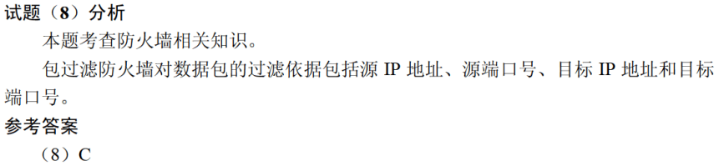

防火墙通常分为内网、外网和DMZ三个区域，按照受保护程序，从高到低正确的排列次序为 （8） 。（2013年上半年）
（8） A. 内网、外网和DMZ B. 外网、内网和DMZ
C. DMZ、内网和外网 D. 内网、DMZ和外网
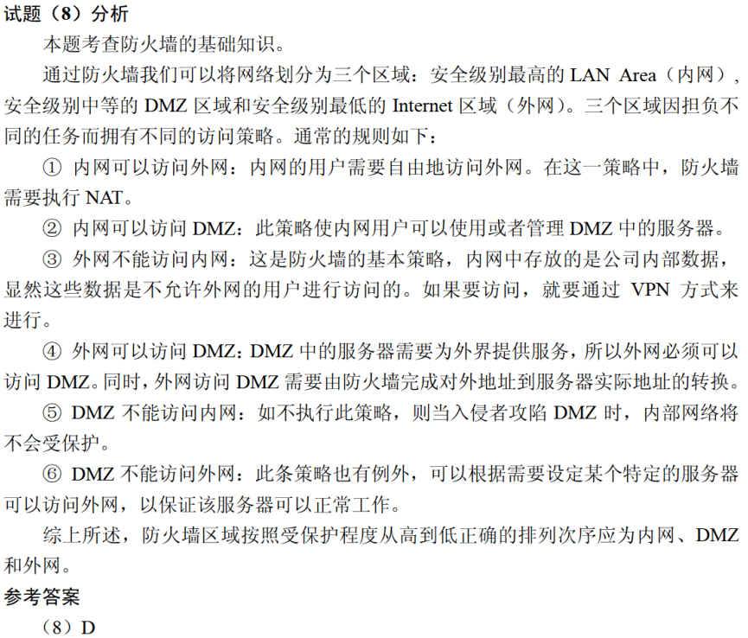

防火墙的工作层次是决定防火墙效率及安全的主要因素，以下叙述中，正确的是 （8） 。（2014年上半年）
（8） A. 防火墙工作层次越低，工作效率越高，安全性越高
B. 防火墙工作层次越低，工作效率越低，安全性越低
C. 防火墙工作层次越高，工作效率越高，安全性越低
D. 防火墙工作层次越高，工作效率越低，安全性越高
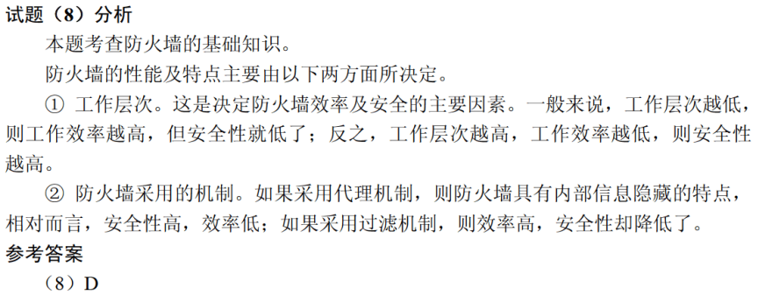

以下关于包过滤防火墙和代理服务防火墙的叙述中，正确的是 （9） 。（2014年上半年）
（9） A. 包过滤成本技术实现成本较高，所以安全性能高
B. 包过滤技术对应用和用户是透明的
C. 代理服务技术安全性较高，可以提高网络整体性能
D. 代理服务技术只能配置成用户认证后才建立连接
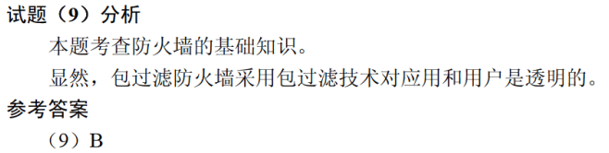

网络系统中，通常把 （7） 置于DMZ区。（2014年下半年）
（7） A. 网络管理服务器 B. Web服务器
C. 入侵检测服务器 D. 财务管理服务器
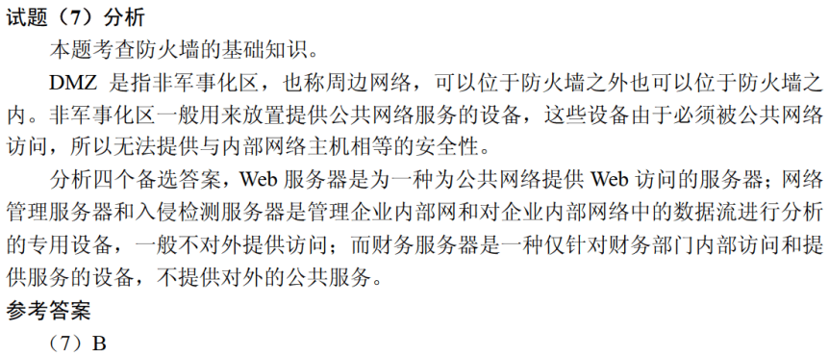

防火墙不具备 （8） 动能。（2015年下半年）
（8） A. 记录访问过程 B. 查毒 C. 包过滤 D. 代理
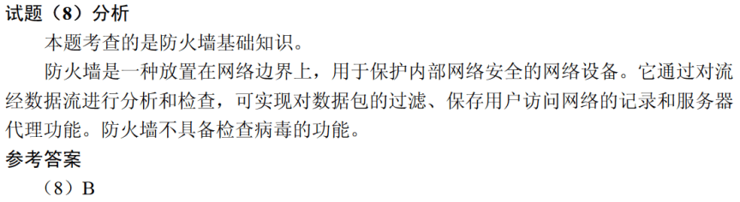

以下关于防火墙功能特性的叙述中，不正确的是 （11） 。（2017年下半年）
（11） A. 控制进出网络的数据包和数据流向
B. 提供流量信息的日志和审计
C. 隐藏内部IP以及网络结构细节
D. 提供漏洞扫描功能
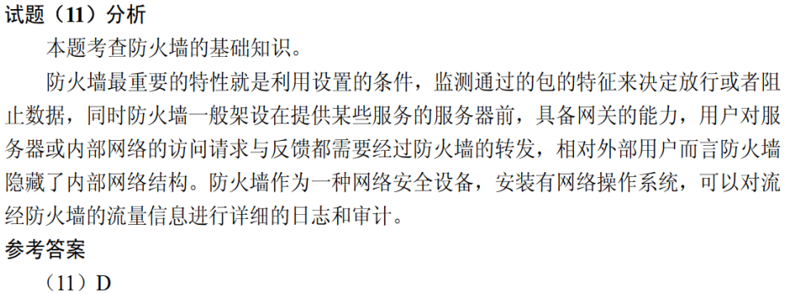

（7） 防火墙是内部网和外部网的隔离点，它可对应用层的通信数据流进行监控和过滤。（2019年上半年）
（7） A. 包过滤 B. 应用级网关 C. 数据库 D. Web
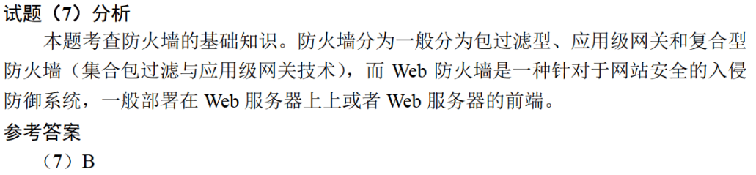

包过滤防火墙对 （10） 的数据报文进行检查。（2021年下半年）
（10） A. 应用层 B. 物理层 C. 网络层 D. 链路层

防火墙通常分为内网、外网和DMZ三个区域，按照受保护程度，从低到高正确的排列次序为 （11） 。（2021年下半年）
（11） A. 内网、外网和DMZ B. 外网、DMZ和内网
C. DMZ、内网和外网 D. 内外、DMZ和外网

